|  |
| --- |
| EQ |
| **EQ-V1200-S12视频处理器** |
| 产品规格书 |

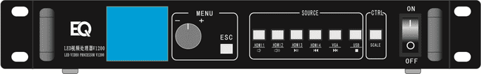

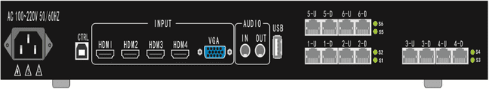

# 目录

目录 1

概述 2

功能特性 2

接口/按钮 3

前面板 3

背面板 4

设备尺寸 5

# 概述

V1200-S12是诣阔软件最新推出的一款大带载，操作简单，功能丰富，性价比极高的视频处理器，支持多路高清口输入，集专业的LED控制技术与优秀的视频处理能力与一体，自带多张发送卡机盒，减少现场设备占用空间，常用于会议室、酒店、多媒体展厅、大型商场等多种场所。

# 功能特性

1. 12路千兆网口输出，最大带载面积780万像素，最长带载16000，最高带载3840。
2. 支持输入源的一键快速切换。
3. 输入信号：
   1. 4路HDMI2.0，最大分辨率4096*2160@60Hz
   2. 1路VGA
   3. 1路USB
4. 设备支持在线升级。
5. 支持自定义输入分辨率。

# 接口/按钮

## 前面板



|  |  |
| --- | --- |
| **按键** | **功能说明** |
| LCD屏 | 用于显示设备当前状态，以及设置菜单。 |
| 旋钮键 | **·**主界面下，按旋钮键进入菜单操作界面。  **·**菜单界面，旋转旋钮选择菜单，按下旋钮进入当前菜单或进入子菜单。  **·**选中带有参数的菜单，旋转旋钮可以调整参数大小，调整完成后要按下旋钮进行确认。 |
| ESC | 退出当前操作或界面 |
| HDMI1 | ·音量减小（USB键亮时）  ·选择HDMI1为窗口的输入信号源 |
| HDMI2 | ·音量增加（USB键亮时）  ·选择HDMI2为窗口的输入信号源 |
| HDMI3 | ·暂停（USB键亮时）  ·选择HDMI3为窗口的输入信号源 |
| HDMI4 | ·上一个（USB键亮时）  ·选择HDMI4为输入信号源 |
| VGA | ·选VGA为窗口的信号源  ·下一个（USB键亮时） |
| USB | 选USB为窗口的输入信号源 |
| SCALE | 局部、全屏切换键 |
| 电源开关键 | 设备的电源开关按键。 |

## 背面板



|  |  |
| --- | --- |
| **视频输入源接口** | |
| VGA | VGA输入 |
| HDMI1 | 支持HDMI2.0（4096*2160@60Hz） |
| HDMI2 | 支持HDMI2.0（4096*2160@60Hz） |
| HDMI3 | 支持HDMI2.0（4096*2160@60Hz） |
| HDMI4 | 支持HDMI2.0（4096*2160@60Hz） |
| USB | U盘及视频说明：   1. 内存32G内，FAT或FAT32格式 2. 视频只支持1080P以内 |
| **输出接口** | |
| 1-U~6-D | 12路千兆网口输出 |
| **控制接口** | |
| CTRL | 与电脑通讯连接 |
| AC-100-240V-50/60HZ | 交流电源接口 |
| **音频接口** | |
| AUDIO IN | 音频输入 |
| AUDIO OUT | 音频输出 |

# 设备尺寸

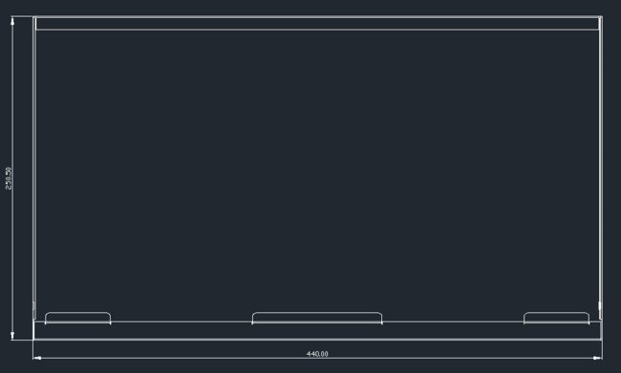

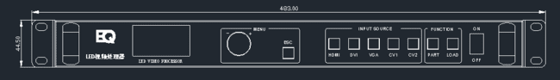

单位：mm